第三住院楼家具招标文件

一、投标书需包括以下内容
- 商品名称、质量等级、产品特点
- 商品原市场售价及现投标报价
- 服务范围：报价是否包括送货、安装、调试等费用；交货时间；交货地点
- 售后及维保承诺
- 广西区内业绩
- 是否同意单项出售
二、产品具体要求
1. 普通病房衣柜86套 样式尺寸以附件为参考 柜体圆弧部分下台面用大理石材料中间隔断用钢化玻璃 圆弧部分处于衣柜左边或右边由院方确定 柜体内部布局请投标人提供
2. 套件病房衣柜13套 样式尺寸以附件为参考 柜体内部布局请投标人提供
3. VIP病房衣柜2套 样式尺寸以附件为参考 柜体圆弧部分下台面用大理石材料中间隔断用钢化玻璃 圆弧部分处于衣柜左边或右边由院方确定 柜体内部布局请投标人提供
4. 陪护床99张 样式与住院部现有陪护床相同
5. 诊察床17张 样式与住院部现有诊察床相同
6. 4人位餐桌11张 配椅子
7. 高档圆餐桌3张 配椅子 约6人座位大小
8. 诊室桌椅22套
9. 长1.8米，高50厘米电视柜15张，长2米，高50厘米电视柜2张
10. 投标人提供的产品需配照片或图片加以说明
11. 各种家具可以按不同材料分别报价，要求提供2-3种用材报价
12. 投标人可提供满足招标文件要求的多种型号产品进行竞标。

VIP病房衣柜：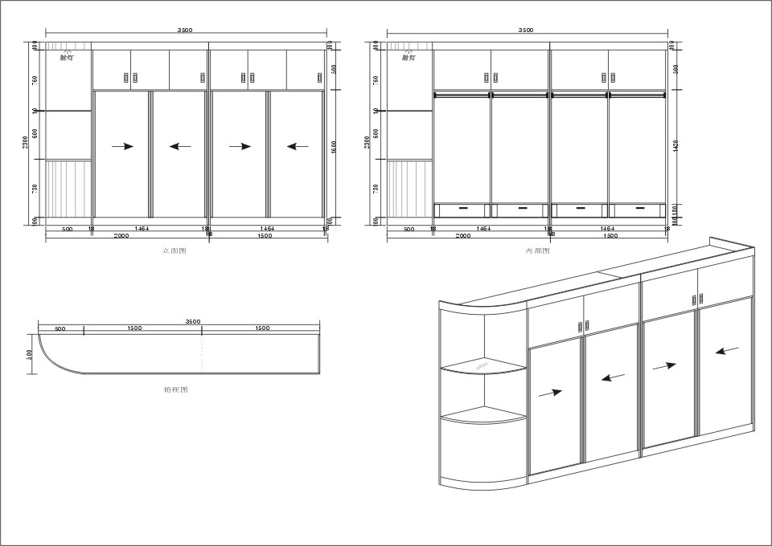

套间病房衣柜：
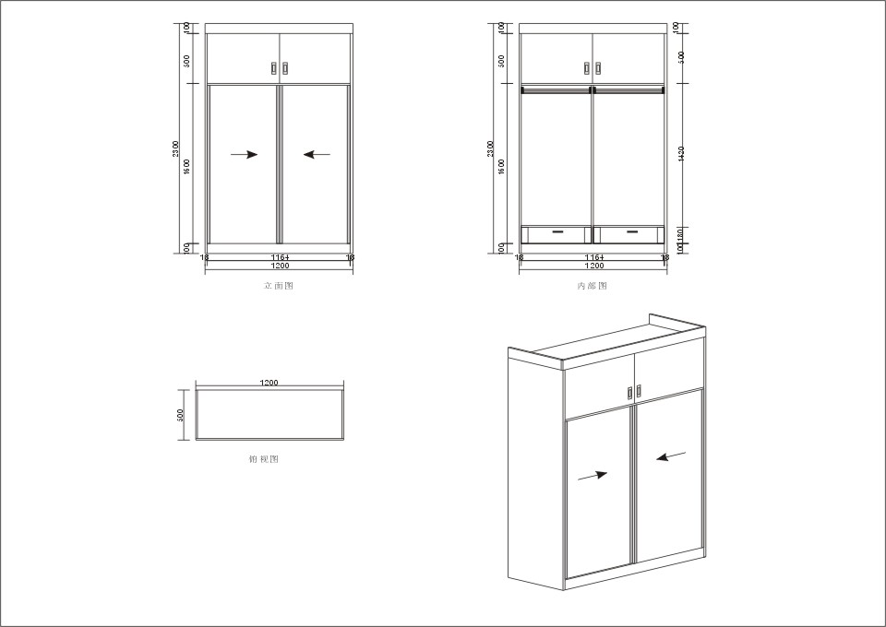

标准病房衣柜：
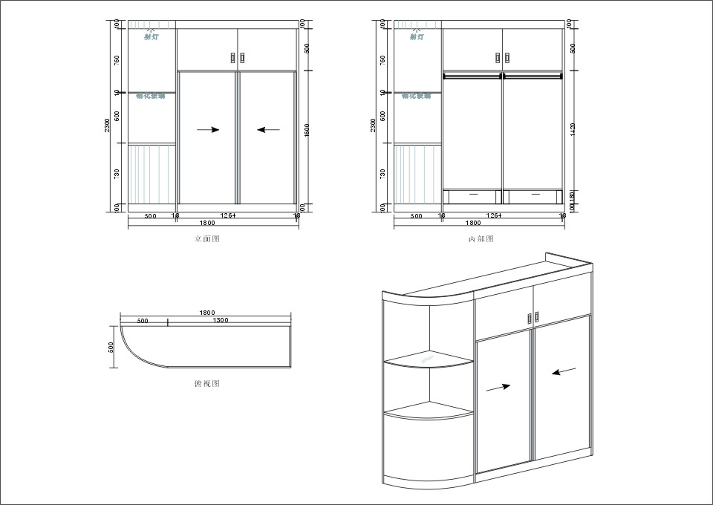
柳州市人民医院
2012年8月22日

